SỞ GIÁO DỤC VÀ ĐÀO TẠO TPHCM  TRƯỜNG THPT NGUYỄN HỮU CẢNH  Đề chính thức | ĐỀ KIỂM TRA HỌC KÌ I (NĂM HỌC 2015-2016)  MÔN: VẬT LÝ - LỚP 10  Thời gian làm bài: 45 phút (không kể thời gian giao đề)

Câu 1 (1,0 điểm): Thế nào là rơi tự do? Nêu các đặc điểm của sự rơi tự do.
Câu 2 (1,0 điểm): Lực là gì? Nêu kí hiệu và đơn vị của lực.
Câu 3 (1,0 điểm): Phát biểu và viết hệ thức của định luật II Niu –Tơn.
Câu 4 (1,0 điểm): Phát biểu và viết công thức định luật vạn vật hấp dẫn.
Câu 5 (1,0 điểm): Một vật rơi tự do tại nơi có gia tốc g = 10 m/s², khi chạm đất có vận tốc 90 m/s. Tìm thời gian vật rơi và quãng đường đi được.
Câu 6 (1,0 điểm): Một chất điểm đứng yên chịu tác dụng của hai lực F₁ = 6N, F₂ = 8N. Nếu hợp lực của chúng là 10N thì góc giữa hai lực này bao nhiêu? (Vẽ hình biểu diễn 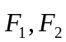 và hợp lực )
Câu 7 (1,0 điểm): Một bánh xe đường kính 120cm quay đều 100 vòng trong thời gian 2s. Tính vận tốc góc và vận tốc dài của một điểm trên vành bánh xe.
Câu 8 (1,0 điểm): Một người đẩy một thùng hàng nặng 100kg bởi lực F = 250N cũng theo phương ngang thì thùng hàng (trượt) chuyển động đều, lấy g = 10m/s². Tìm độ lớn của lực ma sát trượt, từ đó suy ra hệ số ma sát trượt giữa vật và mặt đường.
Câu 9 (1,0 điểm): Một lò xo chiều dài tự nhiên 50cm được treo thẳng đứng. Khi móc vào đầu tự do của nó một vật có khối lượng 100g thì lò xo dài 60cm. Lấy g = 10m/s².
a. Tìm độ cứng của lò xo.
b. Nếu khối lượng vật nặng tăng gấp 5 lần so với ban đầu thì chiều dài lúc sau tăng giảm bao nhiêu lần?
Câu 10 (1,0 điểm): Một con tàu vũ trụ bay về hướng Mặt Trăng. Hỏi con tàu đó ở cách tâm Trái Đất bằng bao nhiêu lần bán kính Trái Đất thì lực hút của Trái Đất và của Mặt Trăng lên con tàu cân bằng nhau? Cho biết khoảng cách từ tâm Trái Đất đến tâm Mặt Trăng bằng 60 lần bán kính Trái Đất; khối lượng của Mặt Trăng nhỏ hơn khối lượng Trái Đất 81 lần.
---------- HẾT ----------
Họ và tên học sinh:……………………………………Lớp……………………
Số báo danh: ……………………………………………………………………
(Học sinh không được sử dụng tài liệu)

ĐÁP ÁN VẬT LÝ 10:
Câu | Nội dung | Thang điểm | Ghi chú
1  (1,0đ) | - Sự rơi tự do là sự rơi chỉ dưới tác dụng của trọng lực.  - Đặc điểm: + phương thẳng đứng  + chiều: từ trên xuống  + chuyển động thẳng nhanh dần đều. | 0,5  0,5
2  (1,0đ) | - Lực là đại lượng vector đặc trưng cho tác dụng của vật này vào vật khác mà kết quả gây ra gia tốc cho vật hoặc làm vật bị biến dạng.  - Kí hiệu: F ; đơn vị: N | 0.25x3  0,25
3  (1,0đ) | - Gia tốc của một vật cùng hướng với lực tác dụng lên vật. Độ lớn của gia tốc tỉ lệ thuận với độ lớn của lực và tỉ lệ nghịch với khối lượng của vật.  hệ thức : 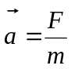 hoặc 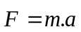 | 0.5x2
4  (1,0đ) | Lực hấp dẫn giữa hai chất điểm bất kì tỉ lệ thuận với tích hai khối lượng của chúng và tỉ lệ nghịch với bình phương khoảng cách giữa chúng.  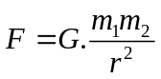 | 0.5x2
5  (1,0đ) | 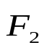  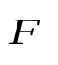  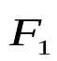  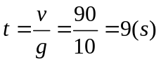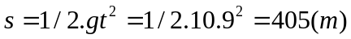 | 0.5x2
6  (1,0đ) | 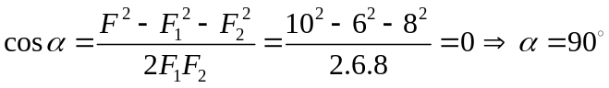 | 0,25x2  0,25x2
7  (1,0đ) | 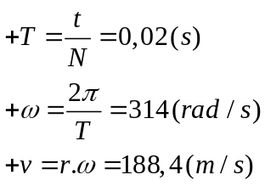 | 0,25  0,25  0,5
8  (1,0đ) | - Hình vẽ đúng (*: 0,25)  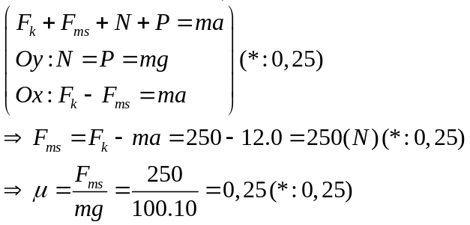 | 0,25x4
9  (1,0đ) | a. K= 10N/m  b. m₂ = 5.100.500g => = => 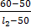 = =>l₂ = 100cm  => l₂/l₁=100/60=1,67 lần | 0,25  0,25  0,5
10  (1,0đ) | Gọi x là khoảng cách từ điểm cần tìm đến tâm Trái Đất, M1 và M2 lần lượt là khối lượng của Trái Đất và Mặt Trăng, R là bán kính Trái Đất và m là khối lượng của tàu vũ trụ.  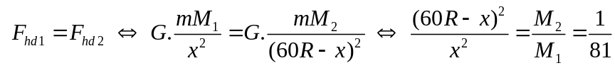  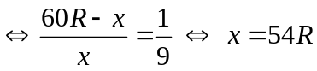  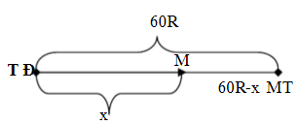 | 0.5  0.5

